ICS
CCS | 点击此处添加CCS号
11
北京市地方标准
DB 11/T 1493—XXXX
代替 DB11/T 1493—2017

城镇道路雨水口技术规范

Code for urban road gully

XXXX - XX - XX发布
XXXX - XX - XX实施
北京市市场监督管理局 发布
目次
前言 III
1 范围 4
2 规范性引用文件 4
3 术语和定义 4
4 分类与尺寸 6
4.1 分类 6
4.2 雨水口内部尺寸 6
4.3 雨水井箅尺寸 6
5 设计 6
5.1 雨水口选型 6
5.2 雨水口设置 7
5.3 结构 8
5.4 结构 8
6 施工 9
6.1 一般规定 9
6.2 材料 9
6.3 开槽与基础 9
6.4 砌筑与安装 9
6.5 回填 10
7 验收 10
7.1 主控项目 10
7.2 一般项目 10
8 安全 10
附录A （资料性） 雨水井箅示意图 11
附录B （规范性） 缘石泄水口示意图 15
附录C （资料性） 雨水口示意图 17

前言
本文件按照GB/T 1.1—2020《标准化工作导则 第1部分：标准化文件的结构和起草规则》的规定起草。
本文件代替DB11/T 1493—2017《城镇道路雨水口技术规范》。与DB11/T 1493—2017相比，除结构调整和编辑性改动外，主要技术变化如下：
- 修订了联合式雨水口的术语定义，(见3.5)；
- 删除了组合式雨水口的术语定义，(见原3.6)；
- 增加了缘石泄水口的术语定义，(见3.7）；
- 增加了雨水井箅的术语定义，(见3.8）；
- 增加了电子标签的术语定义，(见3.13）；
- 增加了雨水口尺寸，(见5.1）；
- 增加了雨水口选型及缘石泄水口选择，(见5.1）；
- 增加了雨水口结构及强度要求，(见5.3）；
- “环境”章节，(见原5.4)；修改为“其他”，增加雨水井箅安装电子标签、服务热线要求(见5.4)；
- 增加了雨水口施工各个步骤具体要求，(见7.1—7.5）；
- 修订了验收为主控项目和一般项目，(见8.1，8.2）；
- 增加了雨水井箅、缘石泄水口示意图(见附录A、附录B）。
本文件由北京市水务局提出并归口。
本文件由北京市水务局组织实施。
本文件起草单位：
本文件主要起草人：

本文件及其所代替文件的历次版本发布情况为：
—— 2017年首次发布为DB11/T 1493-2017；
—— 本次为第一次修订。

城镇道路雨水口技术规
  - 范围
本文件规定了城镇道路雨水口的分类与尺寸、设计、施工、验收和安全要求。
本文件适用于行政区域内城镇道路雨水口，其他区域可参照本标准执行。
  - 规范性引用文件
下列文件中的内容通过文中的规范性引用而构成本文件必不可少的条款。其中，注日期的引用文件，仅该日期对应的版本适用于本文件；不注日期的引用文件，其最新版本（包括所有的修改单）适用于本文件。
GB 50014 室外排水设计标准
GB 50069 给水排水工程构筑物结构设计规范
GB 50268 给水排水管道工程施工及验收规范
GB 50332 给水排水管道工程管道结构设计规范
GB/T 1348 球墨铸铁件
CJJ 37 城市道路工程设计规范
CJJ/T 230 排水工程混凝土模块砌体结构技术规程
GJBT-1404 雨水口图集
JG/T 472 钢纤维混凝土
DB11/T 053 雨水井箅结构、安全技术规范
  - 术语和定义
下列术语和定义适用于本文件。

城镇道路雨水口 urban road gully
收集城镇道路路面雨水的构筑物。

平箅式雨水口 flat grate gully
通过地面坡度，雨水井箅四周收集雨水的雨水口。

偏沟式雨水口 slant groove gully
雨水井箅一面紧贴道牙，其余三面收集雨水的雨水口。

立箅式雨水口 half battered weir kerb gully
位于道路侧边缘井篦垂直设置的雨水口。

联合式雨水口 combined gully
采用偏沟式雨水口与缘石泄水口相结合的雨水口。

线性式雨水口 linear gully
上部采用雨水井箅或缝隙收水，下部采用连续沟泄水的雨水排除方式的雨水口。

缘石泄水口 road curb gully
与道牙顺接的具有立面收集雨水功能的泄水口。

雨水井箅 gully grating
汇集路面地表径流的泄水设施，由井箅和井座组成。

井箅 grating
可移动或可开启的格栅，用于进水、隔离杂物，遮盖雨水进口。

井座 gully grating frame
雨水井箅中固定于雨水进口的部分，用于安放井箅。

雨水管渠设计重现期 recurrence interval for storm sewer design
用于进行雨水管渠设计的暴雨重现期。

泄水能力 discharging capacity
地表径流在单位时间内通过雨水井箅的排泄量。

电子标签 electrical tag
嵌入井箅内部用于雨水井箅识别、能够接收读写器的电磁场调制信号并返回响应信号的数据载体。
  - 分类与尺寸
    - 分类
      - 雨水口按收水方式分为：平箅式、偏沟式、立箅式、联合式、线性式等，示意图参见附录A。
      - 雨水口按井箅数量分为：单箅、双箅、多箅，示意图参见附录 A。
      - 雨水口按侧墙材料分为：预制混凝土装配式、砖砌体、混凝土模块砌体。
    - 雨水口内部尺寸
      - 平箅式、偏沟式、立箅式、联合式雨水口内部尺寸应符合表1规定。
- 雨水口内部尺寸
单位为毫米
雨水口型式 | 侧墙材料 | 单箅式 | 双箅式 | 多箅式（三箅）
雨水口型式 | 侧墙材料 | L×W | L×W | L×W
平箅式 | 砖砌体 | 680×380 | 1450×380 | 2225×380
平箅式 | 混凝土模块砌体 | 680×380 | 1440×380 | 2200×380
平箅式 | 预制混凝土装配式 | 700×400 | 1560×400 | 2420×400
偏沟式 | 砖砌体 | 680×380 | 1450×380 | 2225×380
偏沟式 | 混凝土模块砌体 | 680×380 | 1440×380 | 2200×380
偏沟式 | 预制混凝土装配式 | 700×400 | 1560×400 | 2420×400
立箅式 | 砖砌体 | 680×380 | 1450×380 | 2235×380
立箅式 | 预制混凝土装配式 | 680×380 | 1450×380 | 2235×380
联合式 | 砖砌体 | 680×490 | 1450×490 | 2225×490

      - 线性式雨水口内部尺寸应按照道路实际情况和使用环境需求确定。
    - 雨水井箅尺寸
      - 用于城镇道路平箅式、偏沟式、立箅式雨水口的雨水井箅尺寸应符合DB11/T 053《雨水井箅结构、安全技术规范》规定，示意图参见附录A图A.1～图A.5。
      - 缘石泄水口尺寸应符合附录B的要求。
  - 设计
    - 雨水口选型
      - 雨水口型式适用性选用应按照国家建筑标准设计图集《雨水口》(GJBT-1404)执行。
      - 道牙高度≥100mm，宜采用联合式雨水口。
      - 联合式雨水口的缘石泄水口材质分为：钢筋混凝土、花岗岩、铸铁，缘石泄水口的材质选择应满足以下要求：
- 道牙高度＜150mm，应采用铸铁材质；
- 道牙高度≥150mm，宜与原道牙材质一致；原材质为混凝土时，宜采用铸铁材质且风格样貌与原道牙相协调；
- 同一个雨水口的缘石泄水口材质应相同。
      - 公交站及公交港湾范围内的雨水口宜采用立箅式雨水口，且雨水口侧墙宜采用预制混凝土装配式。
      - 雨水井箅承载能力应符合DB11/T 053 《雨水井箅结构、安全技术规范》规定，井箅的栅隙应垂直于道路行车方向。
    - 雨水口设置
      - 各型式雨水口泄水能力可参照表2执行。
- 雨水口泄水能力
雨水口型式 |  | 泄水能力（L/s）
平箅式雨水口  偏沟式雨水口 | 单箅 | 20
平箅式雨水口  偏沟式雨水口 | 双箅 | 35
平箅式雨水口  偏沟式雨水口 | 多箅 | 15(每箅)
立箅式雨水口 | 单箅 | 15
立箅式雨水口 | 双箅 | 25
立箅式雨水口 | 多箅 | 10(每箅)
联合式雨水口 | 单箅ª | 30（40）
联合式雨水口 | 双箅b | 50
联合式雨水口 | 多箅c | 20(每箅)
井箅尺寸为750×450mm，开孔率34%。实际使用时，应根据所选雨水井箅实际过水面积折算过流量。立箅流量为箅前水深 60mm 时的实验数据。
ª偏沟式与立箅式组合的联合式雨水口，单箅泄水能力为30L/s，偏沟式与缘石泄水口组合的联合式雨水口，单箅泄水能力为30L/s。
^{b}双箅的泄水能力为偏沟式与立箅式组合的联合式雨水口双箅泄水能力。
^{C}多箅的泄水能力（每箅）为偏沟式与立箅式组合的联合式雨水口多箅泄水能力。

      - 雨水口泄水能力和雨水口连接管设计流量应符合GB 50014、CJJ 37的规定，应为雨水管渠设计重现期计算流量2～3倍。
      - 雨水口间距宜为 25m～50m，雨水口连接管串联的雨水口个数不宜超过3个，雨水口连接管长度不宜超过 25 m。
      - 道路横坡坡度小于1.5%或道路纵坡坡度小于2%时，以及中心城区的重要地区、地铁口周边，雨水口间距不宜大于 30m；当道路纵坡大于2%时，雨水口的间距可大于50m，其形式、数量和布置应根据具体情况和计算确定；坡段较短时，最低点处的雨水口数量和面积应适当增加。
      - 平箅式、偏沟式、联合式雨水口的箅面标高应比周围路面低30mm，其中长边应从0.5m处、短边1m处至雨水口均匀设置坡度。
      - 立箅式雨水口进水处路面标高宜比周围路面标高低50mm，应从雨水口两侧1米处至雨水口均匀设置坡度。
      - 道路有下凹地段、转弯处、主、辅路出入口的低点处应增设雨水口。
      - 城镇道路进行改（扩）建时，道路的雨水口应随道路宽度、坡度调整重新进行设计，改移至道路边侧低点。
      - 下凹式绿地中雨水口设计，雨水口的箅面标高应高于周围绿地平面标高。
    - 结构
      - 城镇道路雨水口构筑物承载能力应按 GB 50069 进行设计。
      - 雨水口周围地质结构松散时，应采取加固措施防止雨水口坍塌。
      - 雨水口深度不宜大于1m，雨水口连接管坡度不得小于1%。
      - 梁底部应高于雨水口连接管顶部。
      - 雨水口连接管宜采用混凝土进行满包，管顶覆土≤0.7m时，混凝土强度等级应不低于C30。
      - 雨水口过梁材质为钢筋混凝土的，混凝土强度等级应不低于C30，混凝土净保护层厚度应≥20mm。
      - 城镇道路雨水井箅宜采用球墨铸铁材质，球墨铸铁材质应符合GB/T 1348的要求。
      - 缘石泄水口的材质应符合以下要求：
- 球磨铸铁材质应符合GB/T 1348的要求；
- 钢筋混凝土材质宜采用钢纤维混凝土，材质应符合JG/T 472的有关规定，强度等级应不低于C40，混凝土净保护层厚度应不小于20mm。
      - 缘石泄水口埋入地下深度应不低于该道路顺接道牙的设计埋深。
    - 其他要求
      - 根据现场实际情况，有条件的城镇道路雨水口可设置污物截留措施。污物截留措施可采取垃圾拦截篮、聚乙烯网格、可升降截污板等多种形式。
      - 雨水口根据需要设置沉泥槽。
      - 合流制系统中的雨水口根据现场实际情况宜采取防止臭气外溢的措施，其措施可采取水封、翻板等形式。
      - 雨水井箅可安装电子标签，具备查询雨水井箅的编号、制造商及生产批号、规格尺寸、承重等级等信息功能。
      - 雨水井箅可安装或铸造服务热线或报修电话号码。
  - 施工
    - 一般规定
      - 雨水口位置及高程应符合设计要求。
      - 雨水口井座应与井墙应可靠连接，主干路、快速路的雨水口应采取锚固方式固定。
      - 雨水口连接管与雨水口连接时，雨水口连接管应与雨水口侧墙内壁齐平，雨水口连接管断面应完整无损；雨水口连接管与检查井连接时，雨水口连接管应超出检查井内壁，且超出长度应≤20mm。
      - 雨水口连接管应顺直，管内应清洁，不得有错口，脱节、反坡、破损现象。
      - 雨水口连接管混凝土包封未达到设计强度75％时不得放行交通。
      - 双箅式、多箅式的井座之间应贴合紧密，不得填充混凝土。
      - 井箅安装后开启角度应不小于 90°。
    - 材料
      - 雨水口施工所用原材料应符合 GB 50268、CJJ/T 230 相应规定。
      - 雨水井箅相关质量要求应符合 DB11/T 053 中相关规定。
    - 开槽与基础
      - 开挖雨水口槽及雨水口连接管槽，每侧宜留出300mm~500mm的施工宽度。
      - 按测量放线进行开槽，开槽深度应符合设计要求，雨水口地基夯实，密实度应不小于 95%。
      - 浇筑雨水口基础，混凝土强度应为C20。
    - 砌筑与安装
      - 砌筑式雨水口应符合下列规定：
- 混凝土底板强度达到75%前不得砌筑；
- 砌筑时，砌体应错缝砌筑，宜采用一顺一丁工艺，底层砖与顶层砖均应采用丁砖砌筑，砌筑不应有竖向通缝，灰缝要求横平整直、均匀、上下错缝；
- 雨水口灰浆应饱满，随砌随勾缝，内壁勾缝应顺直坚实，不得漏勾，脱落，抹面应压实；
- 雨水口底部应用水泥砂浆抹出雨水口泛水坡；
- 在雨水口井座下宜设钢筋混凝土圈梁，主干路、快速路的雨水口，井座下应设钢筋混凝土圈梁；
- 砌筑完成后雨水口应保持清洁，及时加盖，保证安全。
      - 预制混凝土装配式雨水口施工应符合下列规定：
- 预制混凝土装配式雨水口应安装牢固、位置平正；
- 采用预制混凝土装配式雨水口时，基础顶面宜铺设20mm—30mm厚的砂垫层；
- 雨水连接管与雨水口井墙衔接处应严密。
      - 联合式雨水口施工应符合下列规定:
- 混凝土底板强度达到75%前不得砌筑；
- 井墙靠近道牙侧砌泄流槽，泄流槽应使用M15砂浆抹成斜面，最下端与井墙相切，泄流槽的宽度、深度应符合设计要求；
- 过梁安装位置应准确，稳固。
    - 回填
      - 雨水口肥槽回填应在砌筑过程中四周同时进行，分层夯实，每层厚度不大于150mm，密实度不小于97%或浇筑混凝土。
      - 雨水口连接管宜采用混凝土进行满包，混凝土强度应不低于C30。
  - 验收
    - 主控项目
      - 雨水口位置、深度应符合设计要求。
      - 雨水口井座、井箅应完整、无损，安装平稳、牢固；雨水口连接管应直顺，无倒坡、错口及破损现象。
      - 预制混凝土装配式雨水口在安装前要检查预制构件完好性，避免破损。
      - 砖砌雨水口内壁勾缝应直顺坚实，不得漏勾、脱落。
      - 雨水井箅上表面与路面高差允许偏差为-5mm～0mm。
    - 一般项目
雨水口、雨水口连接管的允许偏差应符合表3的规定。
- 雨水口、雨水口连接管的允许偏
序号 | 项目 | 允许偏差（mm ） | 检测数量 |  | 检测方法
序号 | 项目 | 允许偏差（mm ） | 位置 | 点数 | 检测方法
1 | 井座、井箅间隙 | ≤10 | 每座 | 1 | 钢尺、水准仪测量
2 | 雨水口位置与道路边线平行 | ≤10 | 每座 | 1 | 钢尺、水准仪测量
3 | 井内尺寸 | 长、宽：+20，0；深：0，-20 | 每座 | 1 | 钢尺、水准仪测量
  - 安全
    - 雨水口沿道路方向两侧各1.0m范围内不宜设置公交车站、停车位，确保道路雨水顺畅收集。
    - 雨水口集中清掏宜安排在汛期前进行；汛中宜有针对性进行复掏。
    - 雨水井箅应设置防盗措施。

- （资料性）
雨水井箅示意图
  - 平箅式
平箅式雨水口的雨水井箅见图A.1。
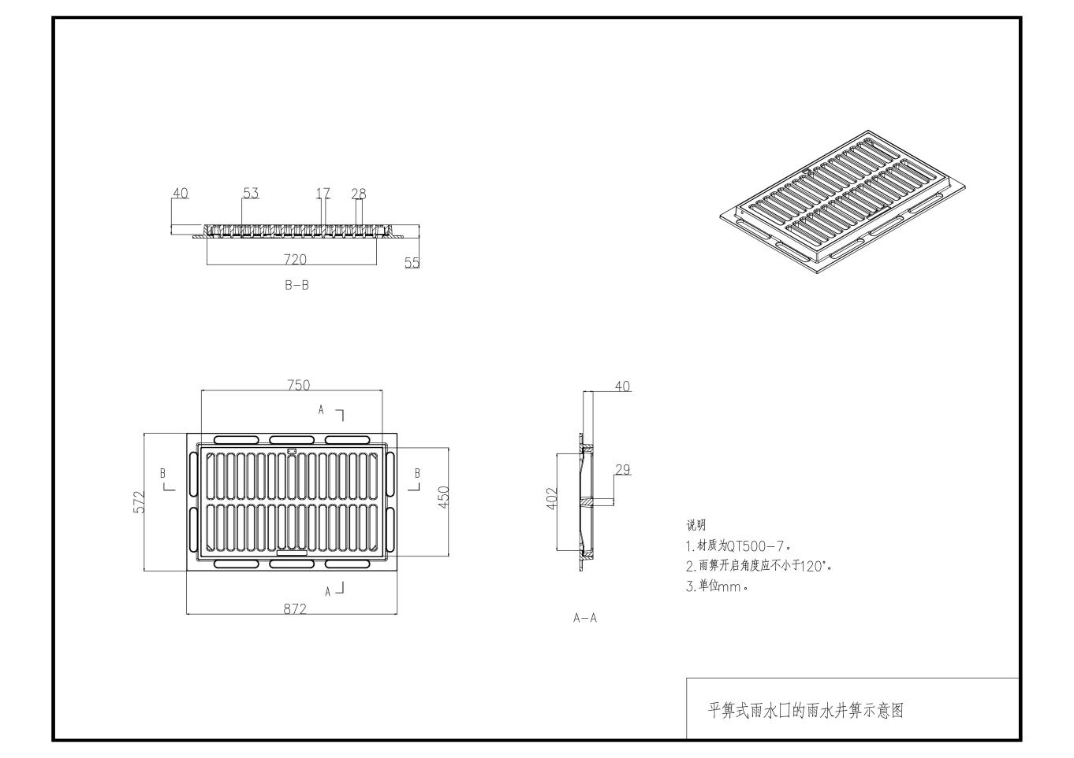
图A.1 平箅式雨水口的雨水井箅示意图
  - 偏沟式、联合式
偏沟式、联合式雨水口的雨水井箅见图A.2～图A.4
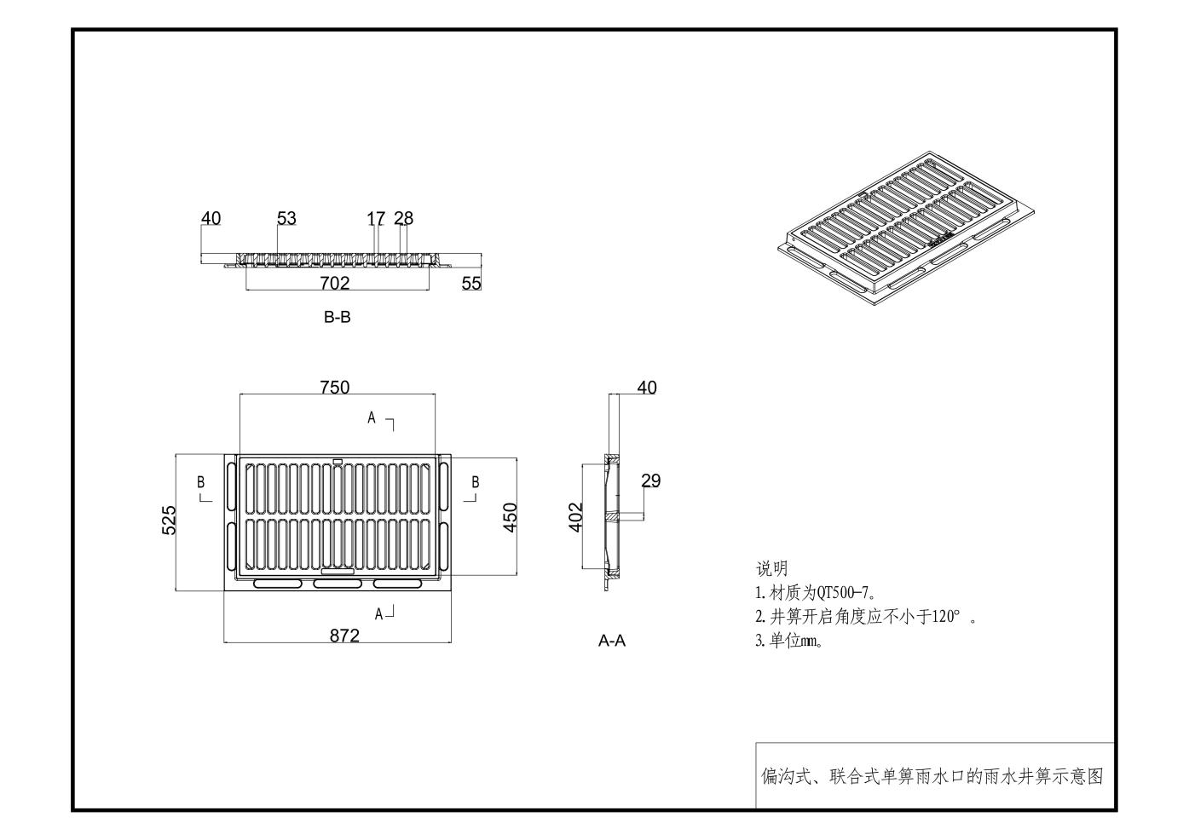
图A.2 偏沟式、联合式单箅雨水口的雨水井箅示意图
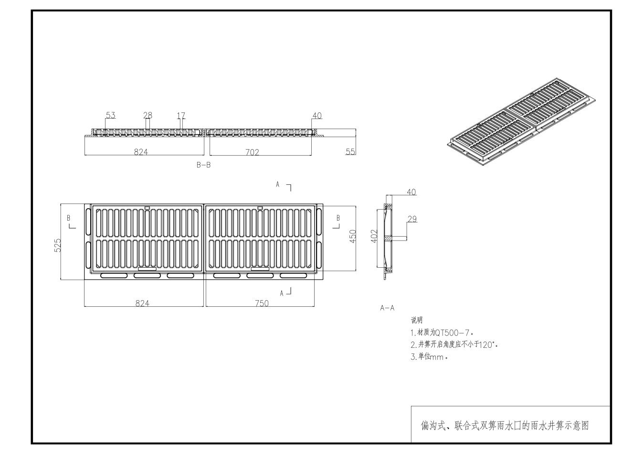
图A.3 偏沟式、联合式双箅雨水口的雨水井箅示意图
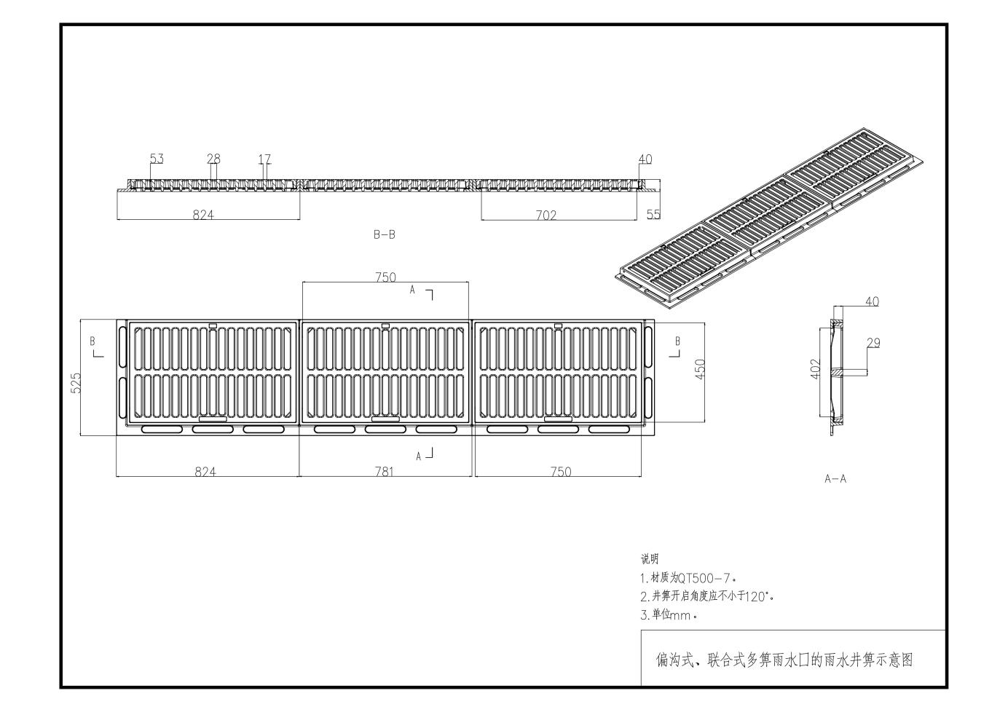
图A.4 偏沟式、联合式多箅雨水口的雨水井箅示意图
  - 立箅式
立箅式雨水口的雨水井箅见图A.5。
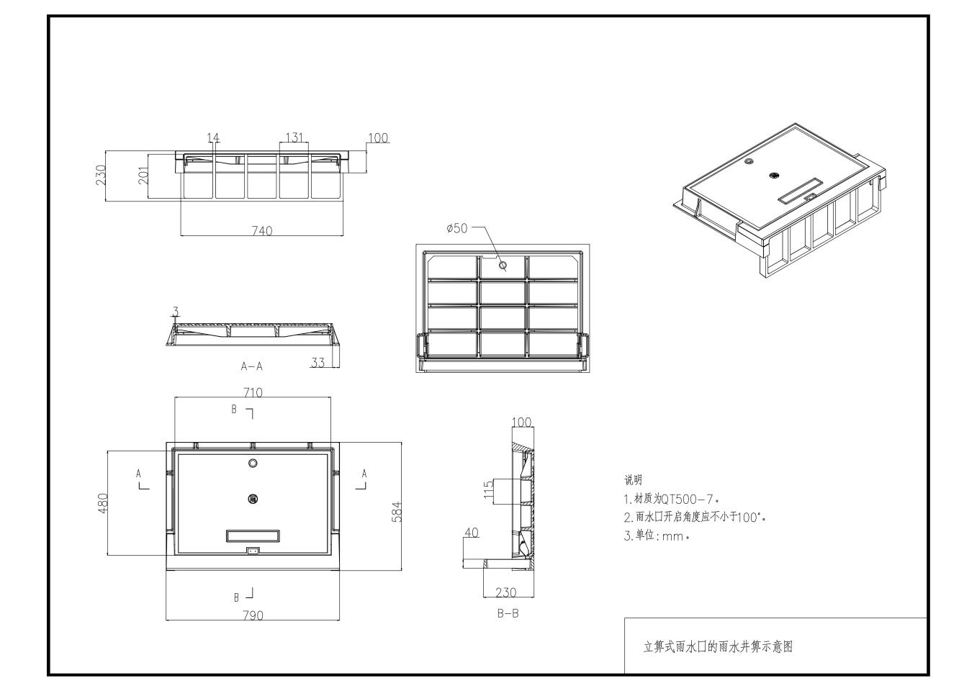
图A.5 立箅式雨水口的雨水井箅示意图
- （规范性）
缘石泄水口示意图
  - 缘石泄水口
缘石泄水口见图B.1，图B.2。
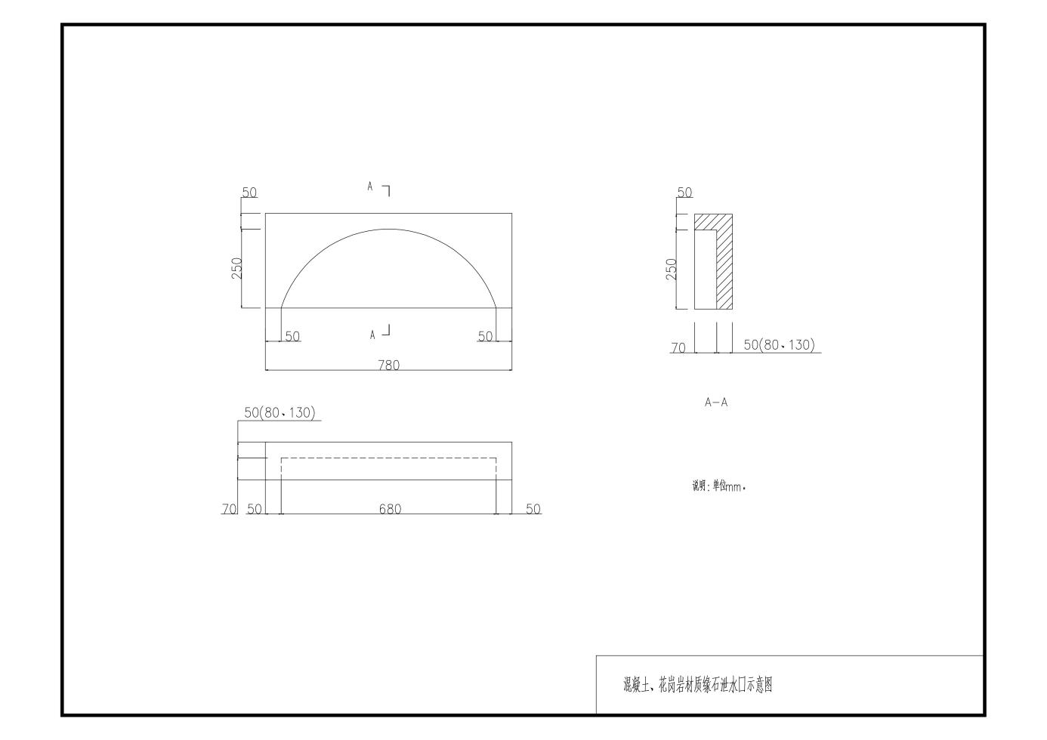
图B.1 混凝土、花岗材质岩缘石泄水口示意图
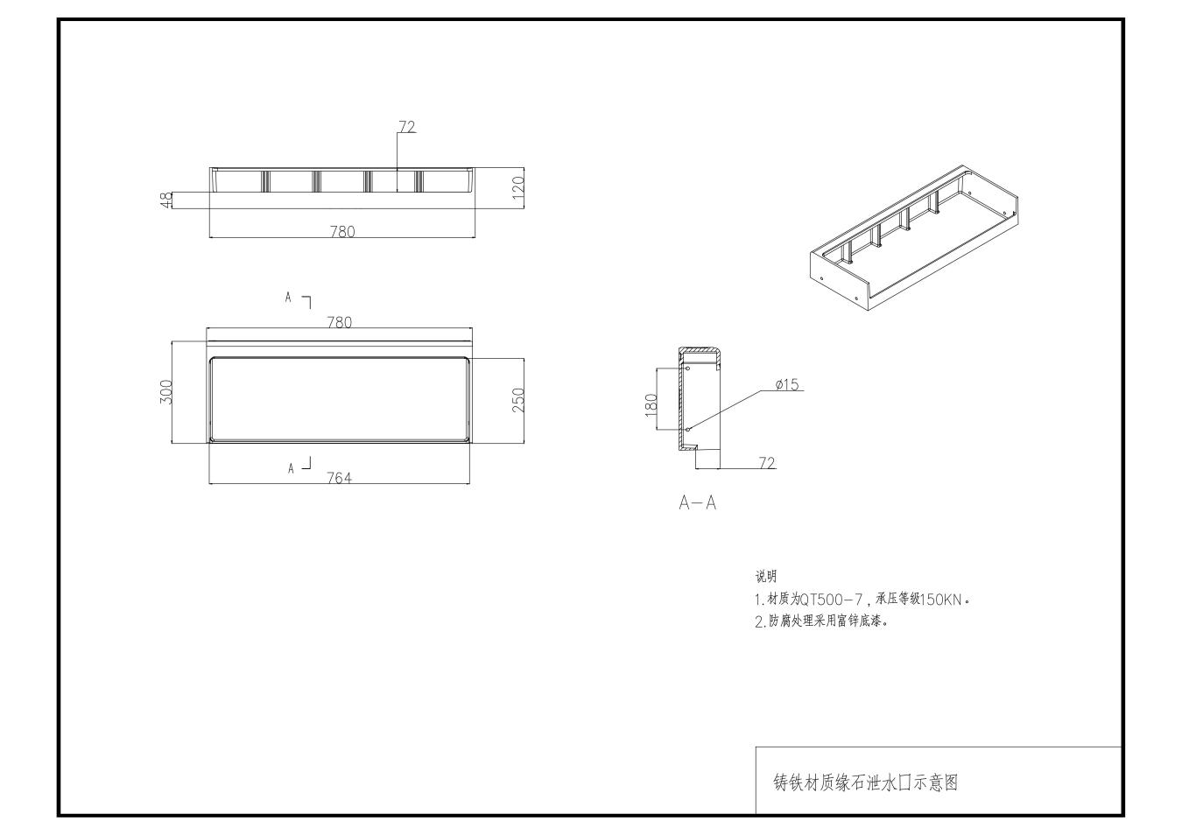
图B.2 铸铁材质缘石泄水口示意图

- （资料性）
雨水口示意图
  - 单箅雨水口
C.1.1 平箅式单箅雨水口示意图见图C.1。
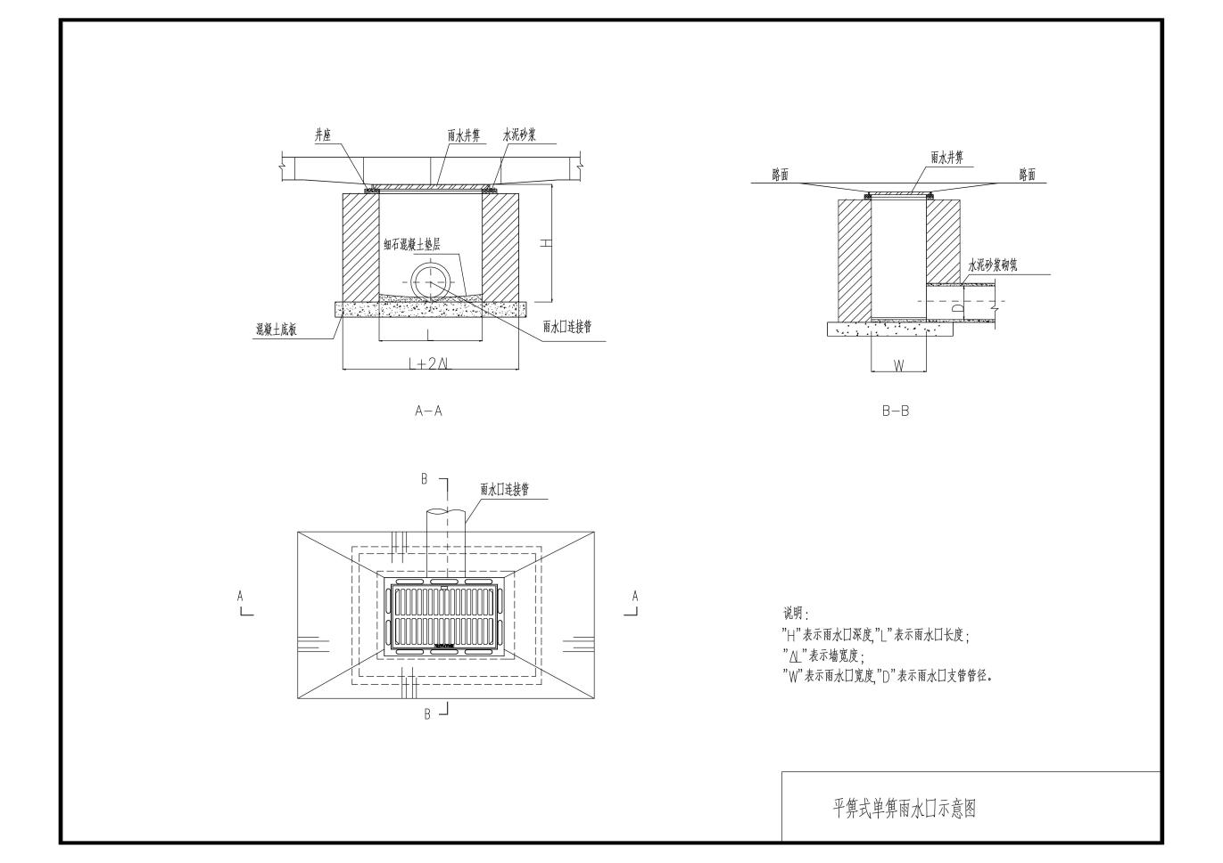
图C.1 平箅式雨水口示意图
C.1.2 偏沟式单箅雨水口示意图见图C.2。
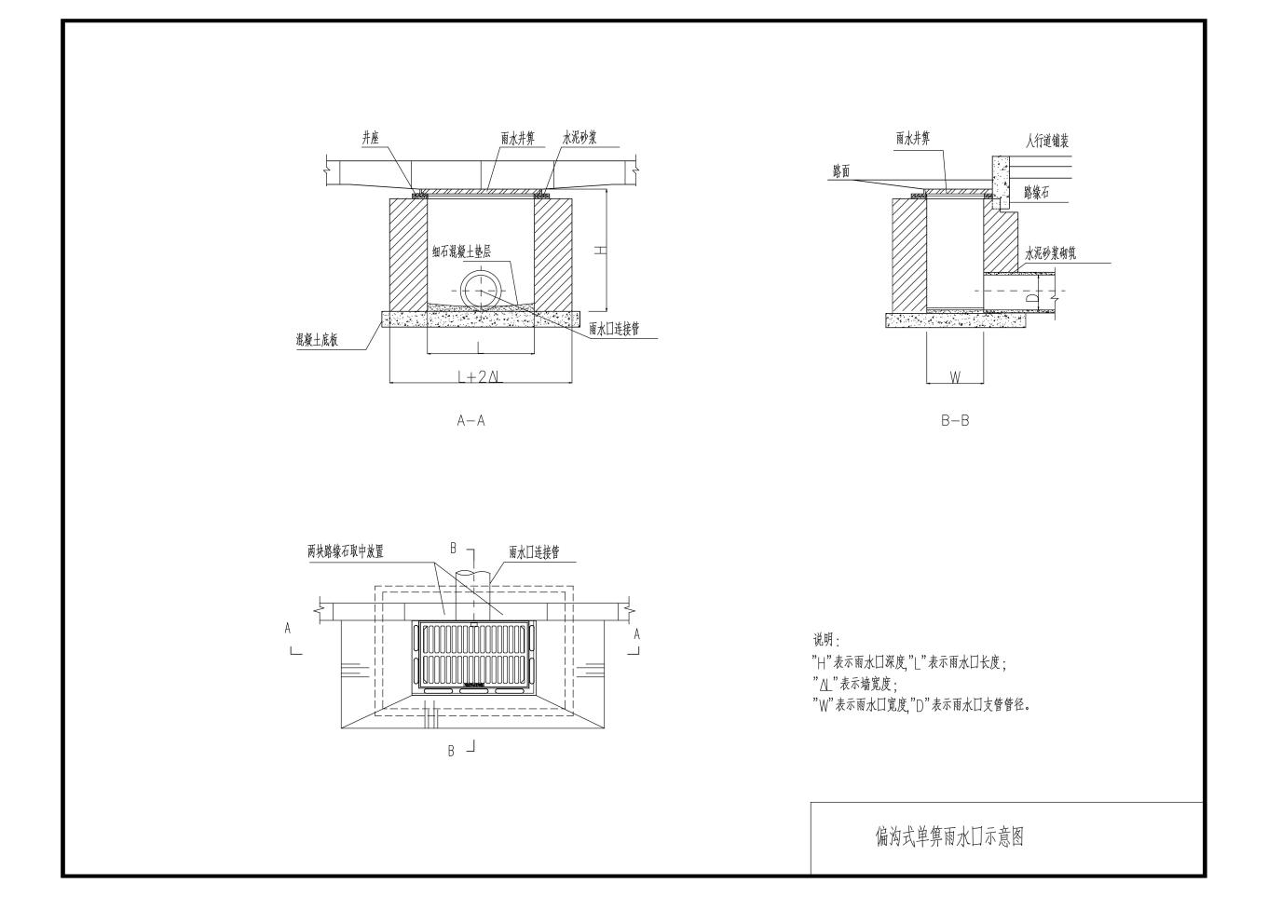
图C.2 偏沟式单箅雨水口示意图
C.1.3 立箅式单箅雨水口示意图见图C.3。
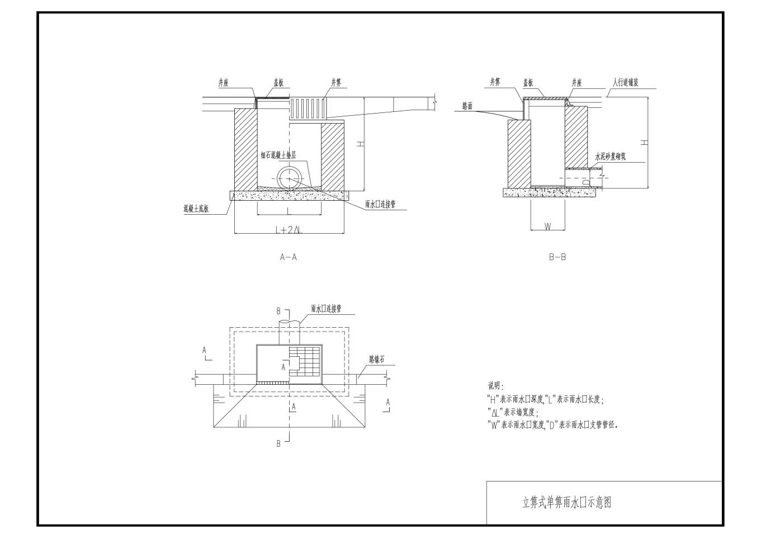
图C.3 立箅式单箅雨水口示意图

C.1.4 联合式单箅雨水口示意图见图C.4。
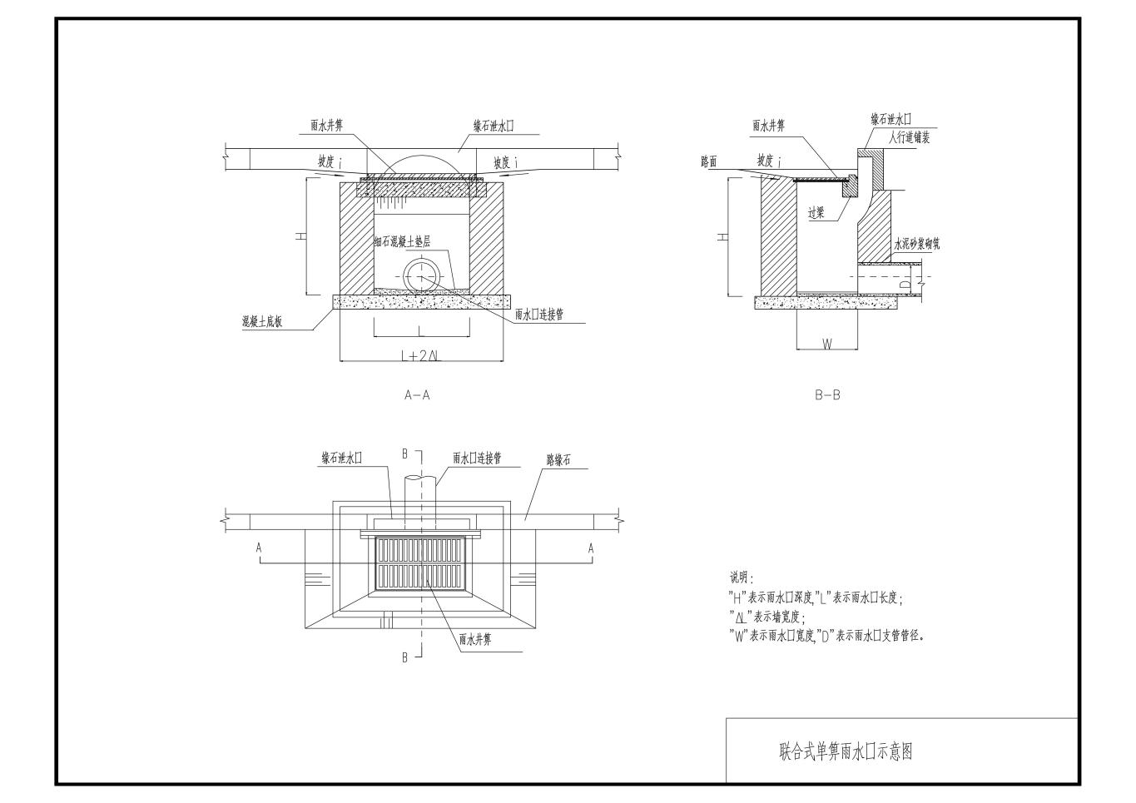
图C.4 联合式单箅雨水口示意图
  - 双箅雨水口
C.2.1 偏沟式双箅雨水口示意图见图C.5。
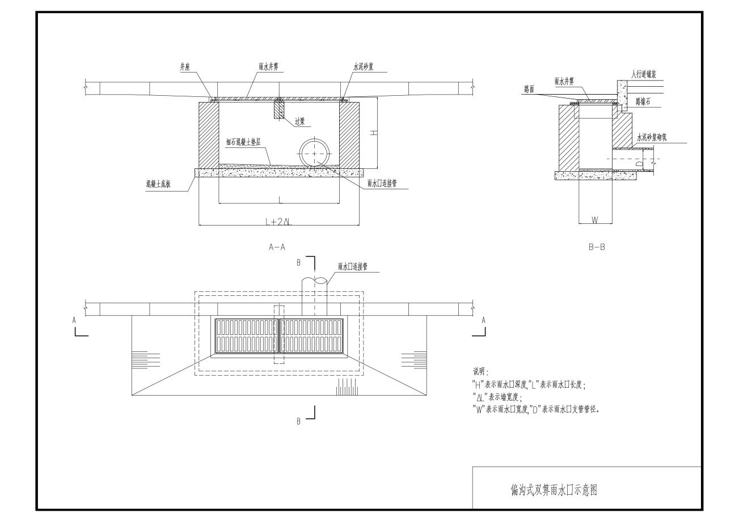
图C.5 偏沟式双箅雨水口示意图
C.2.2立箅式双箅雨水口示意图见图C.6。
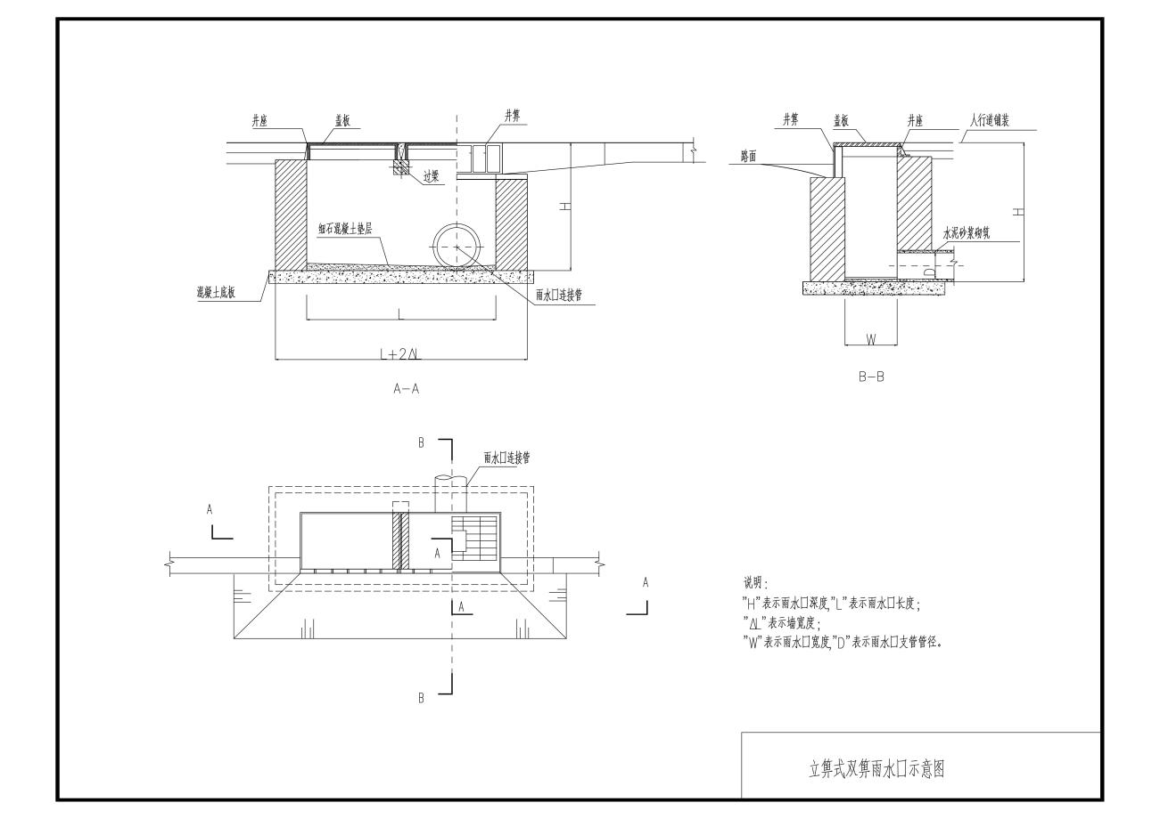
图C.6 立箅式双箅雨水口示意图
C.2.3联合式双箅雨水口示意图见图C.7。
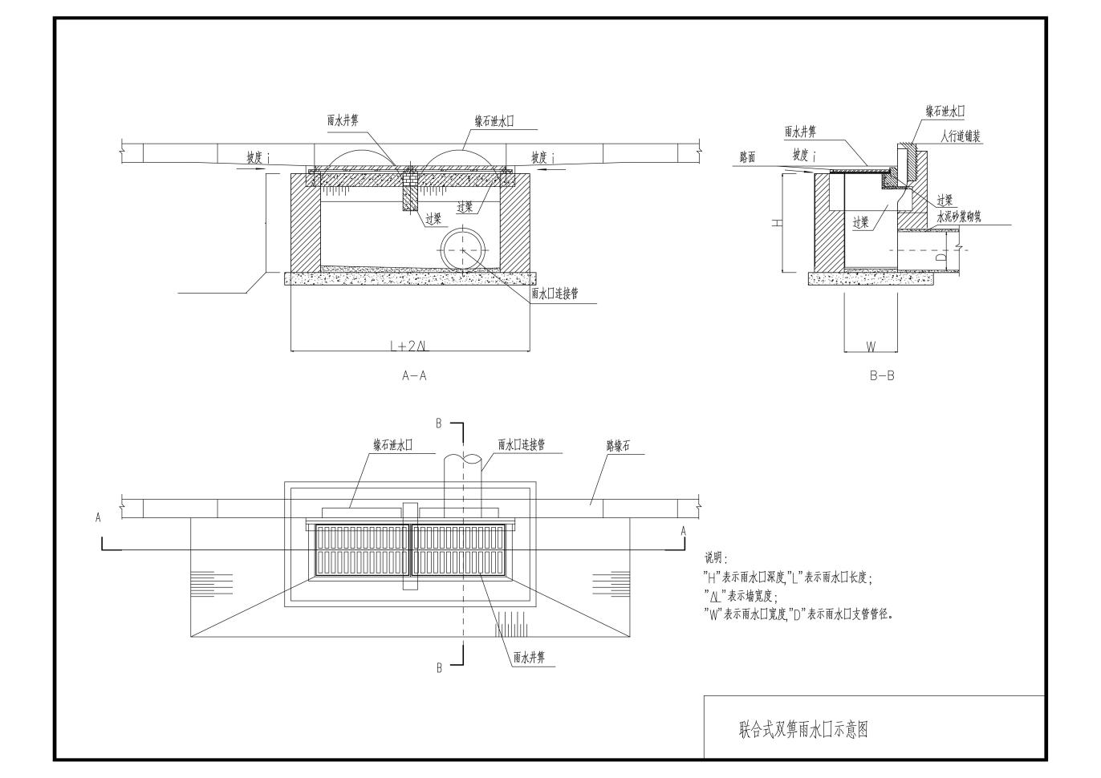
图C.7 联合式双箅雨水口示意图
  - 多箅雨水口
C.3.1偏沟式多箅雨水口示意图见图C.8。
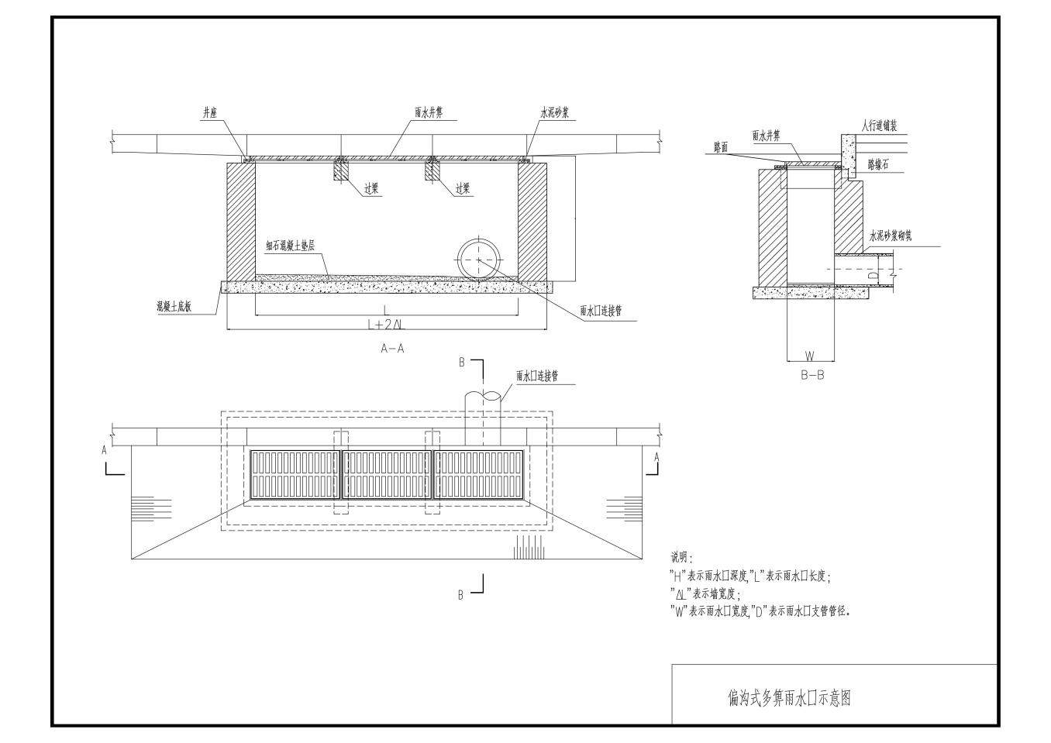
图C.8 偏沟式多箅雨水口示意图
C.3.2立箅式多箅雨水口示意图见图C.9。
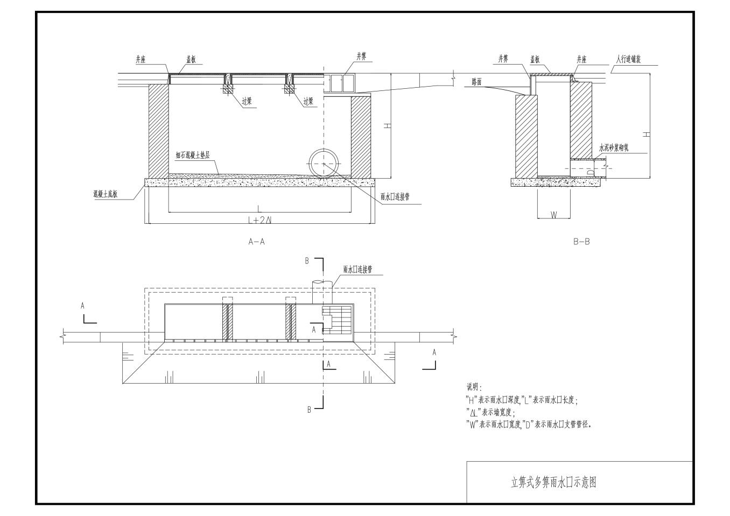
图C.9 立箅式多箅雨水口示意图
C.3.3联合式多箅雨水口示意图见图C.10。
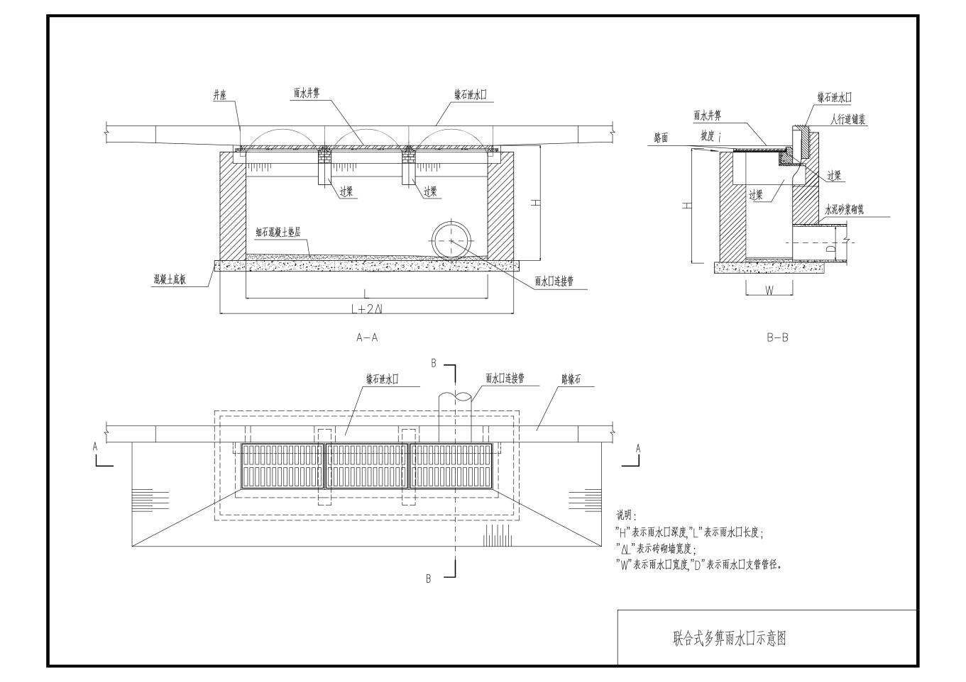
图C.10 联合式多箅雨水口示意图
  - 线性式雨水口
线性雨水口示意图见图C.11
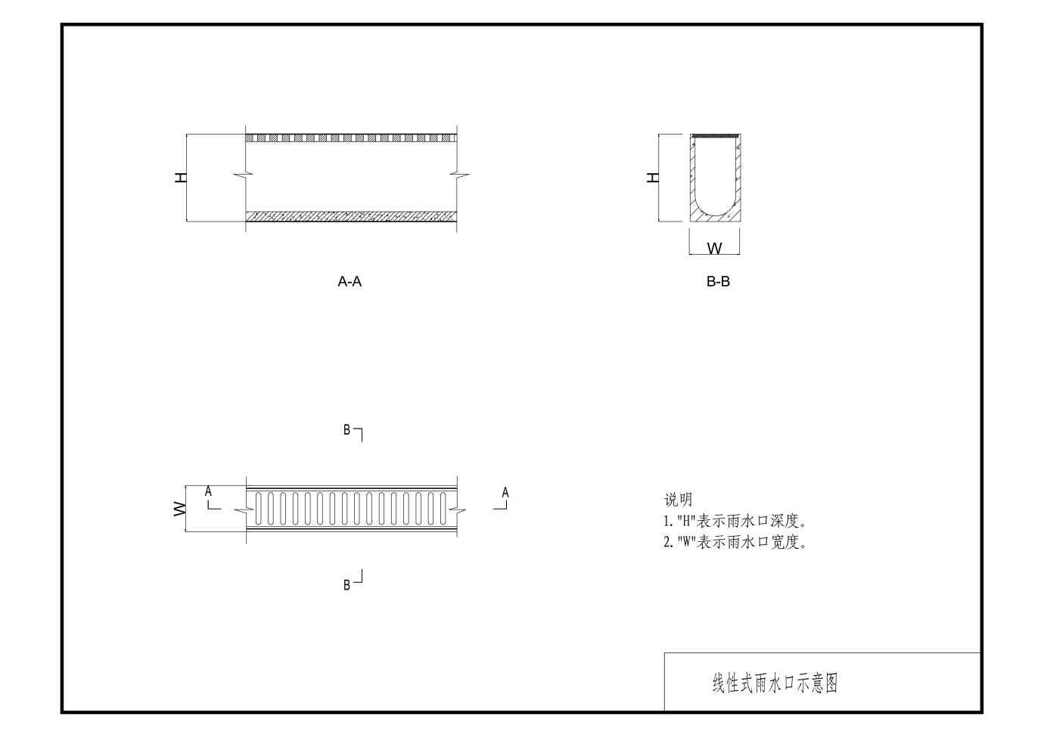
图C.11 线性式雨水口示意图

